Adres:Bandırma/BALIKESİR Bilgi için: SEZİN ÇATANA KULELİ Telefon:0266 717 01 17 Faks0266 717 00 30 Unvanı: Öğr.Gör.
ONLINE SOLIDWORKS EĞİTİMİ
SolidWorks üretime yönelik olarak 3 Boyutlu katı model tasarlanmasına, tasarlanan parçaların montajı, simülasyonu ve analizlerine olanak tanıyan bir CAD/CAM yazılımıdır. SolidWorks öncelikli olarak üretime yönelik tasarımlar oluşturmayı hedefleyen bir programdır. Endüstriyel Tasarımcılar, Makine Mühendisleri/Teknisyenleri, Endüstri
Mühendisleri, Gemi İnşa sektörü, Uçak üretimi ve otomotiv gibi birçok sektörde güçlü destek sağlayabilen bir programdır.
SolidWorks programı ürün tasarımlarında, hızlı prototip makinaları kullanılan tasarım süreçlerinde de oldukça işlevlidir.
SolidWorks Kursu için Gerekli Ön Bilgiler Nelerdir?
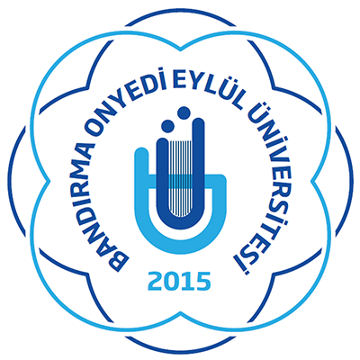
SolidWorks kursu almak isteyenlerin teknik resim bilgisine sahip olması ya da Makine Mühendisliği/Teknikerliği, Endüstriyel Tasarım gibi üretime yönelik alanlarda bilgisinin olması önemli bir avantajdır. Bununla birlikte yoğun bir ön bilgiye sahip olmayan fakat temel bir teknik resim algısı, konuya ilgisi olan kişiler SolidWorks eğitimlerinde başarılı olabilmektedir.

Evrak Tarih ve Sayısı: 29/08/2020-E.7969
EĞİTİM SÜRESİ : 30 SAAT
HAFTAİÇİ GÜNLERDE GÜNDE 2 SAAT ÜZERİNDEN PLANLANIP ÜÇ HAFTA SÜRECEKTİR.
EĞİTİM TARİHLERİ : 24 EYLÜL – 11 EKİM
İLETİŞİM : sem@bandirma.edu.tr
0 266 717 01 17 / 2576 -1206
NOT: BAŞVURULAR MAİL YOLU İLE ALINACAK OLUP YETERLİ KATILIM SAĞLANDIĞINDA TARAFINIZA DÖNÜŞ YAPILACAKTIR. LÜTFEN BAŞVURU MAİLİNDE AD SOYAD VE İLETİŞİM BİLGİLERİNİZİ BELİRTİNİZ.
ONLINE AUTOCAD EĞİTİMİ
AutoCAD, fikirlerinizi gerçekleştirirken size hız, güç ve etkinlik sağlayan bir Autodesk programıdır. AutoCAD, kavramsal tasarımdan çizim ve detaylandırmaya kadar sizlere yaratma, görselleştirme ve dokümantasyon için ihtiyaç duyduğunuz her türlü aracı sağlar.
AutoCAD Kursu için Gerekli Ön Bilgiler Nelerdir?
AutoCAD kursuna katılmak için Windows işletim sistemi ve bilgisayarın çalışma mantığı bilinmelidir. Temel Microsoft Office bilgisine sahip olmak verimi arttıracaktır.
.

Evrak Tarih ve Sayısı: 29/08/2020-E.7969
EĞİTİM SÜRESİ : 30 SAAT
HAFTAİÇİ GÜNLERDE GÜNDE 2 SAAT ÜZERİNDEN PLANLANIP ÜÇ HAFTA SÜRECEKTİR.
EĞİTİM TARİHLERİ : 02 KASIM– 21 KASIM
İLETİŞİM : sem@bandirma.edu.tr

0 266 717 01 17 / 2576 -1206
NOT: BAŞVURULAR MAİL YOLU İLE ALINACAK OLUP YETERLİ KATILIM SAĞLANDIĞINDA TARAFINIZA DÖNÜŞ YAPILACAKTIR. LÜTFEN BAŞVURU MAİLİNDE AD SOYAD VE İLETİŞİM BİLGİLERİNİZİ BELİRTİNİZ.

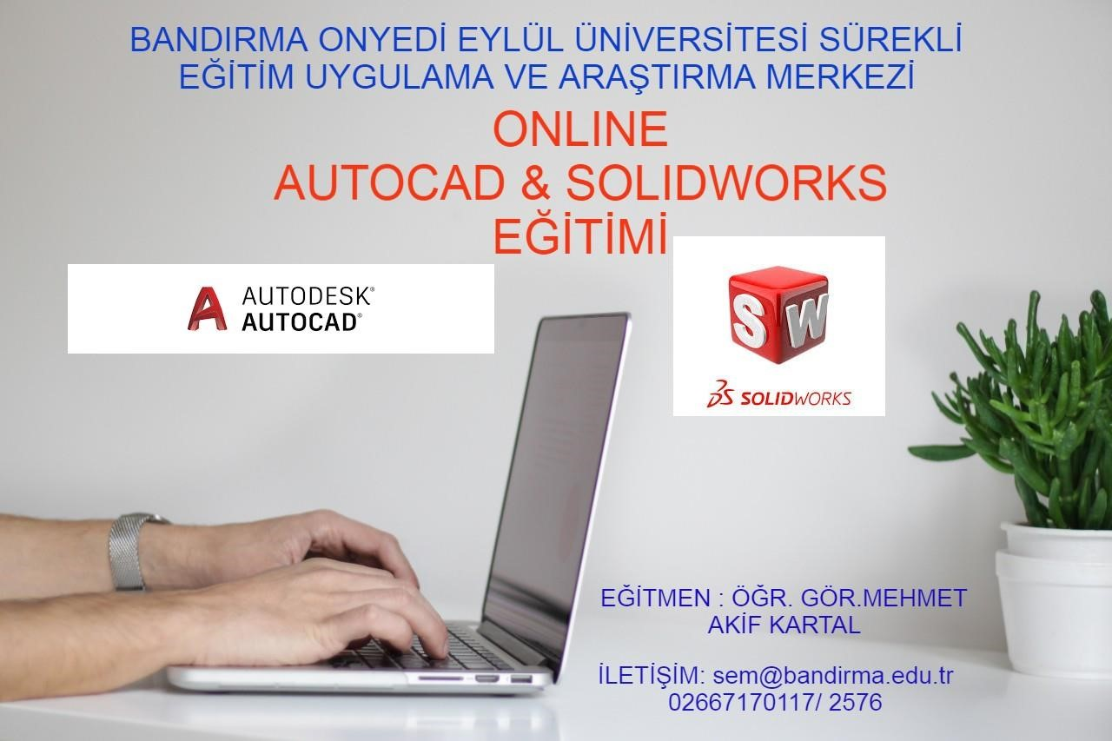
Evrak Tarih ve Sayısı: 29/08/2020-E.7969
Bu belge 5070 sayılı Elektronik İmza Kanunu'nun 5. maddesi uyarınca güvenli elektronik imza ile imzalanmıştır.

